УЛИВАНОВА СОФИЯ
ИПО 21.24
Отчет по лабораторной работе
№1. Режим симуляции в Cisco Packet Tracer

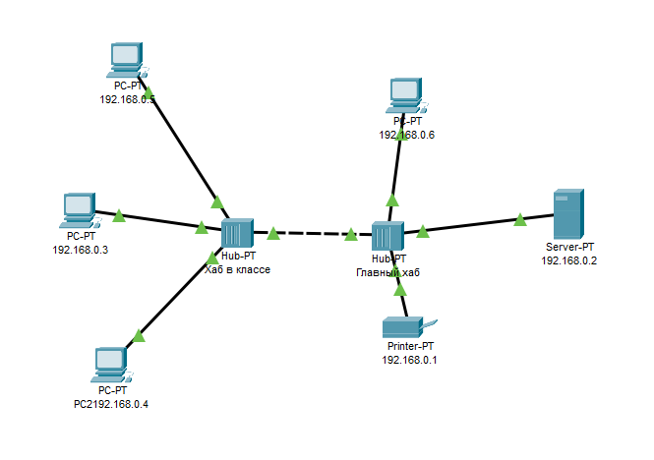
1. Была построена сетевая топология, включающая 4 конечных узла, сервер, принтер и два концентратора. Для соединения концентраторов между собой применялся кроссоверный кабель.

2. Выполнена отправка эхо-запроса (PING) для проверки связности.
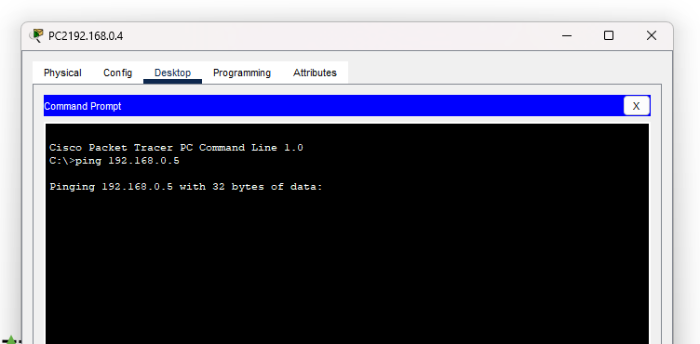

3. Проведена демонстрация функциональных возможностей симулятора.

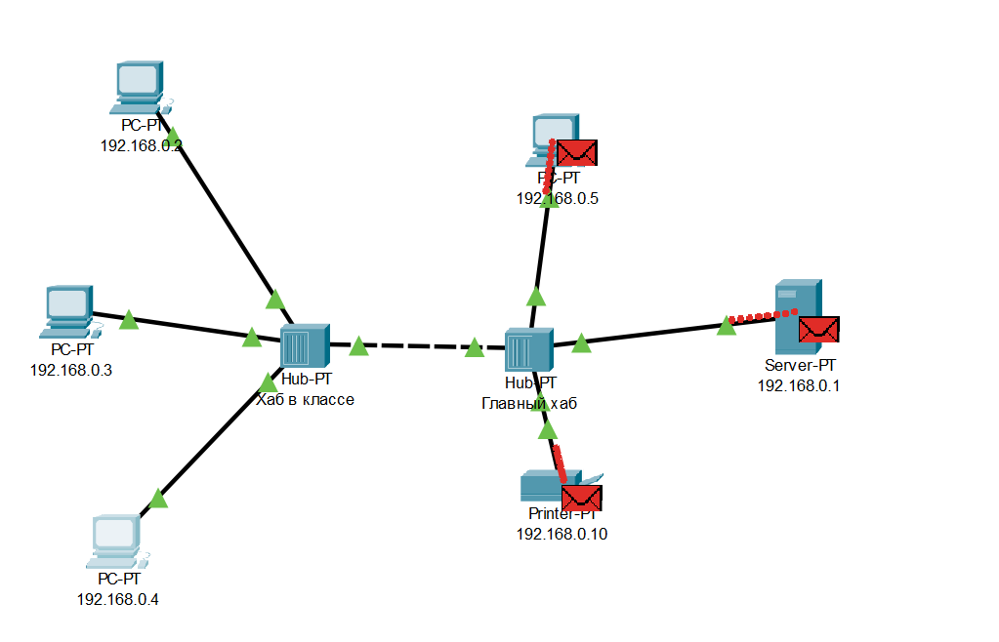
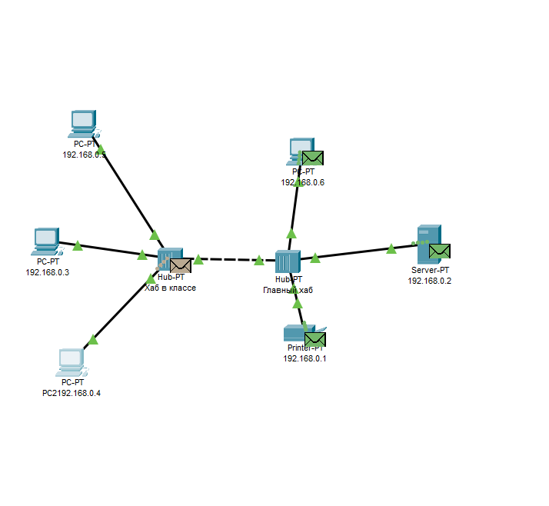

Ответы на контрольные вопросы:

1. Для чего используется режим симуляции?
Данный режим позволяет детально отслеживать процессы взаимодействия сетевых устройств: передачу, обработку и получение пакетов данных. Он визуализирует внутренние процессы, подобно пошаговому выполнению, что даёт наглядное представление о работе сети.
2. Как просмотреть прохождение пакета по уровням модели OSI?
При активации режима симуляции и отправке пакета, используя кнопку «Capture / Forward», можно последовательно наблюдать за его движением. На каждом этапе отображается, какие операции выполняются с пакетом на каждом из уровней стека OSI.
3. Можно ли понять, почему пакет не дошёл до получателя?
Да, это одна из ключевых функций симулятора. Он индицирует точку остановки пакета и причину сбоя, такой как ошибка адресации, превышение TTL (Time to Live) или некорректная маршрутизация.
4. Где посмотреть IP-адреса отправителя и получателя?
Адреса источника (Source IP) и назначения (Destination IP) можно найти, открыв детализацию пакета (щелчок по значку конверта) во вкладке, отвечающей за сетевой уровень (Layer 3).
5. Как изменить фильтры списка событий?
Для этого используется панель «Event List Filters», где можно выбрать отображаемые протоколы (например, ICMP, HTTP), скрыв ненужные для текущей задачи события.
6. Как узнать, какие протоколы использовались в сети?
Список событий (Event List) напрямую отображает все задействованные протоколы (ARP, IP, DNS и т.д.), указывая их в описании каждого этапа передачи данных.
7. Как увидеть, как меняется пакет, когда он идёт по сети?
Анализируя один и тот же пакет на разных этапах его пути, можно заметить изменения в его структуре, такие как подмена MAC-адресов, уменьшение TTL или модификация служебной информации, что иллюстрирует работу протоколов.
8. Что можно делать в режиме симуляции?
· Наблюдать за процессом передачи пакетов между устройствами.
· Изучать пошаговую работу сетевых протоколов.
· Диагностировать точки возникновения сетевых неисправностей.
· Анализировать преобразование содержимого пакетов.
· Применять фильтры для концентрации на определённых типах трафика.

Отчёт по лабораторной работе
№2. Настройка сетевых сервисов

- Проверка разрешения имён с использованием прямой службы DNS.

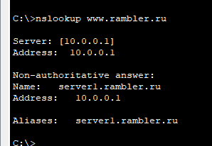

2. Конфигурация параметров стека TCP/IP на клиентском устройстве.

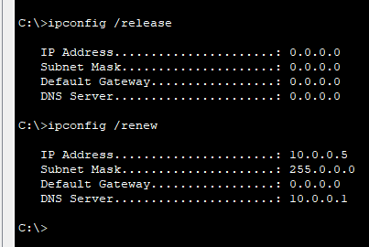

3. Тестирование работоспособности сетевого клиента.
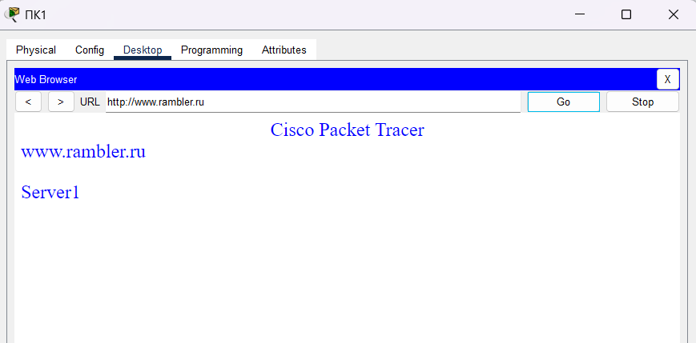

Ответы на контрольные вопросы:

1. Что такое рекурсивный запрос DNS и какова схема его работы?
Это запрос, при котором DNS-сервер принимает на себя полную ответственность за получение ответа для клиента. Если у сервера нет нужной записи в кэше, он самостоятельно выполняет итеративные запросы к другим серверам доменной системы, пока не получит итоговый результат.
2. Укажите назначение типов ресурсных записей в прямой и обратной зонах DNS.
· Прямая зона: A-запись (сопоставляет имя узла с IPv4-адресом), CNAME (создаёт псевдоним для другого имени), MX (указывает почтовые серверы для домена).
· Обратная зона: PTR-запись (сопоставляет IP-адрес с доменным именем, обеспечивая reverse DNS lookup).
3. Как на DNS сервере настраивается пересылка пакетов на другие DNS сервера?
Для этого в настройках DNS-сервера указываются IP-адреса вышестоящих серверов (Forwarders). Запросы, которые локальный сервер не может разрешить самостоятельно, будут перенаправляться на них.
4. Опишите работу службы DHCP.
Служба DHCP автоматизирует процесс назначения сетевых настроек (IP-адрес, маска подсети, шлюз по умолчанию, адреса DNS-серверов) клиентским устройствам при их подключении к сети, исключая необходимость ручной конфигурации.
5. Как настраивается клиент DHCP?
На клиентском устройстве в свойствах сетевого подключения необходимо активировать опцию «Получить IP-адрес автоматически».
6. Укажите местоположения папки с контентом Web узла и FTP сервера.
Стандартными директориями по умолчанию являются C:\inetpub\wwwroot для файлов веб-сайта и C:\inetpub\ftproot для данных FTP-сервера.
7. Как определяется состав обратных зон DNS сервера в корпоративной сети.
Состав обратных зон определяется структурой IP-адресации в сети. Как правило, для каждой используемой IP-подсети создаётся отдельная обратная зона DNS.
8. Продемонстрируйте настройку службы DNS в Cisco Packet Tracer.
Настройка включает: размещение сервера в топологии, активацию DNS-службы на нём и добавление A-записей, которые связывают доменные имена с соответствующими IP-адресами.
9. Продемонстрируйте настройку службы DHCP в Cisco Packet Tracer.
Требуется активировать DHCP-сервис на устройстве (часто это маршрутизатор или выделенный сервер), затем определить пул адресов (диапазон IP), указав маску подсети, шлюз и адреса DNS-серверов.
10. Продемонстрируйте настройку службы FTP в Cisco Packet Tracer.
Настройка заключается в активации FTP-сервиса на устройстве, создании учётных записей пользователей с правами доступа и запуске самого сервера.
11. Продемонстрируйте настройку WEB сервера в Cisco Packet Tracer.
Необходимо включить HTTP-сервис на устройстве, разместить веб-страницы (например, index.html) в корневой директории сервера и проверить доступность сайта, обратившись к нему через браузер с клиентского устройства.

Отчёт по лабораторной работе
№3. Знакомство с командами IOS

- Получение списка всех доступных команд в текущем режиме.
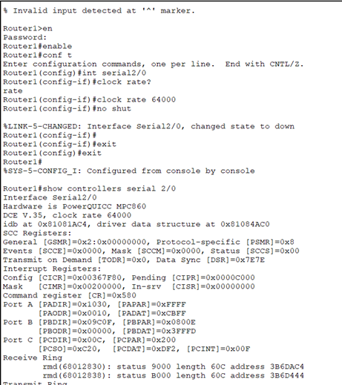

2. Настройка пароля для ограничения доступа к привилегированному режиму выполнения (enable mode).
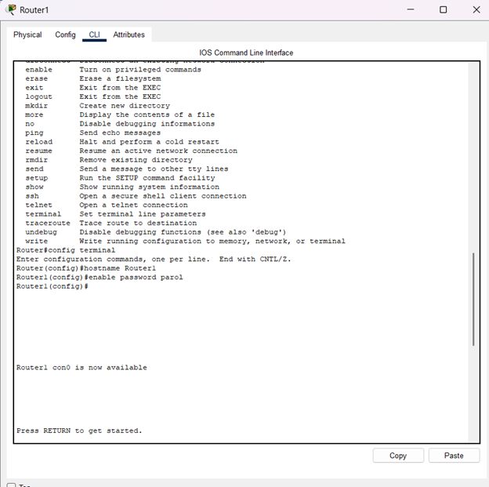

3. Смотрим результат выполненной конфигурации.
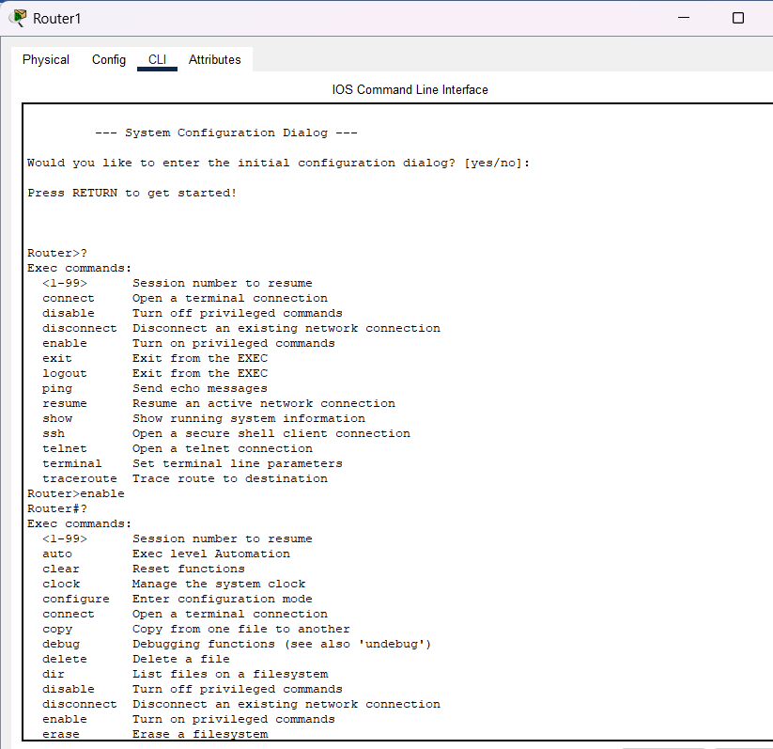

Ответы на контрольные вопросы:

1. Какой командой можно посмотреть текущие настройки роутера?
Для просмотра текущей активной конфигурации используется команда show running-config.
2. Какими командами настраивается сетевой интерфейс роутера?
Последовательность команд:
· interface [тип и номер интерфейса] – переход в режим конфигурации интерфейса.
· ip address [IP-адрес] [маска] – назначение IP-адреса.
· no shutdown – активация интерфейса.
3. Как просмотреть конфигурационные настройки коммутатора?
Аналогично роутеру, для просмотра текущей конфигурации коммутатора применяется команда show running-config.
4. Как определить распределение VLAN по портам коммутатора?
Для получения краткой информации о VLAN и привязанных к ним портах используется команда show vlan brief.
5. Перечислите основные режимы конфигурации при настройке коммутатора.
· Пользовательский режим EXEC (User EXEC Mode)
· Привилегированный режим EXEC (Privileged EXEC Mode)
· Режим глобальной конфигурации (Global Configuration Mode)
· Режим конфигурации интерфейса (Interface Configuration Mode).
6. Перечислите основные режимы конфигурации при настройке роутера.
Набор режимов идентичен настройке коммутатора: пользовательский EXEC, привилегированный EXEC, глобальная конфигурация и конфигурация интерфейса.
7. Как посмотреть таблицу маршрутизации на роутере?
Для отображения таблицы маршрутизации используется команда show ip route.
8. Какие команды формируют таблицу маршрутизации роутера?
Заполнение таблицы происходит с помощью:
· Команд статической маршрутизации: ip route [сеть-назначения] [маска] [next-hop | исх. интерфейс].
· Команд динамической маршрутизации, таких как router rip, router ospf [process-id], которые активируют соответствующие протоколы.
9. Какими командами настраиваются VLAN на коммутаторе?
· vlan [номер] – создание VLAN и переход в режим его конфигурации.
· name [имя] (опционально) – присвоение имени VLAN.
· interface [тип и номер порта] – переход в режим настройки порта.
· switchport mode access – установка режима порта в access.
· switchport access vlan [номер] – назначение порта конкретному VLAN.
10. Какими командами настраивается взаимодействие между VLAN?
Для организации маршрутизации между VLAN по схеме «router-on-a-stick» на маршрутизаторе:
· interface [интерфейс.номер-сабинтерфейса] – создание подынтерфейса.
· encapsulation dot1Q [vlan-id] – привязка подынтерфейса к VLAN.
· ip address [IP-адрес] [маска] – назначение IP-адреса для шлюза этого VLAN.

